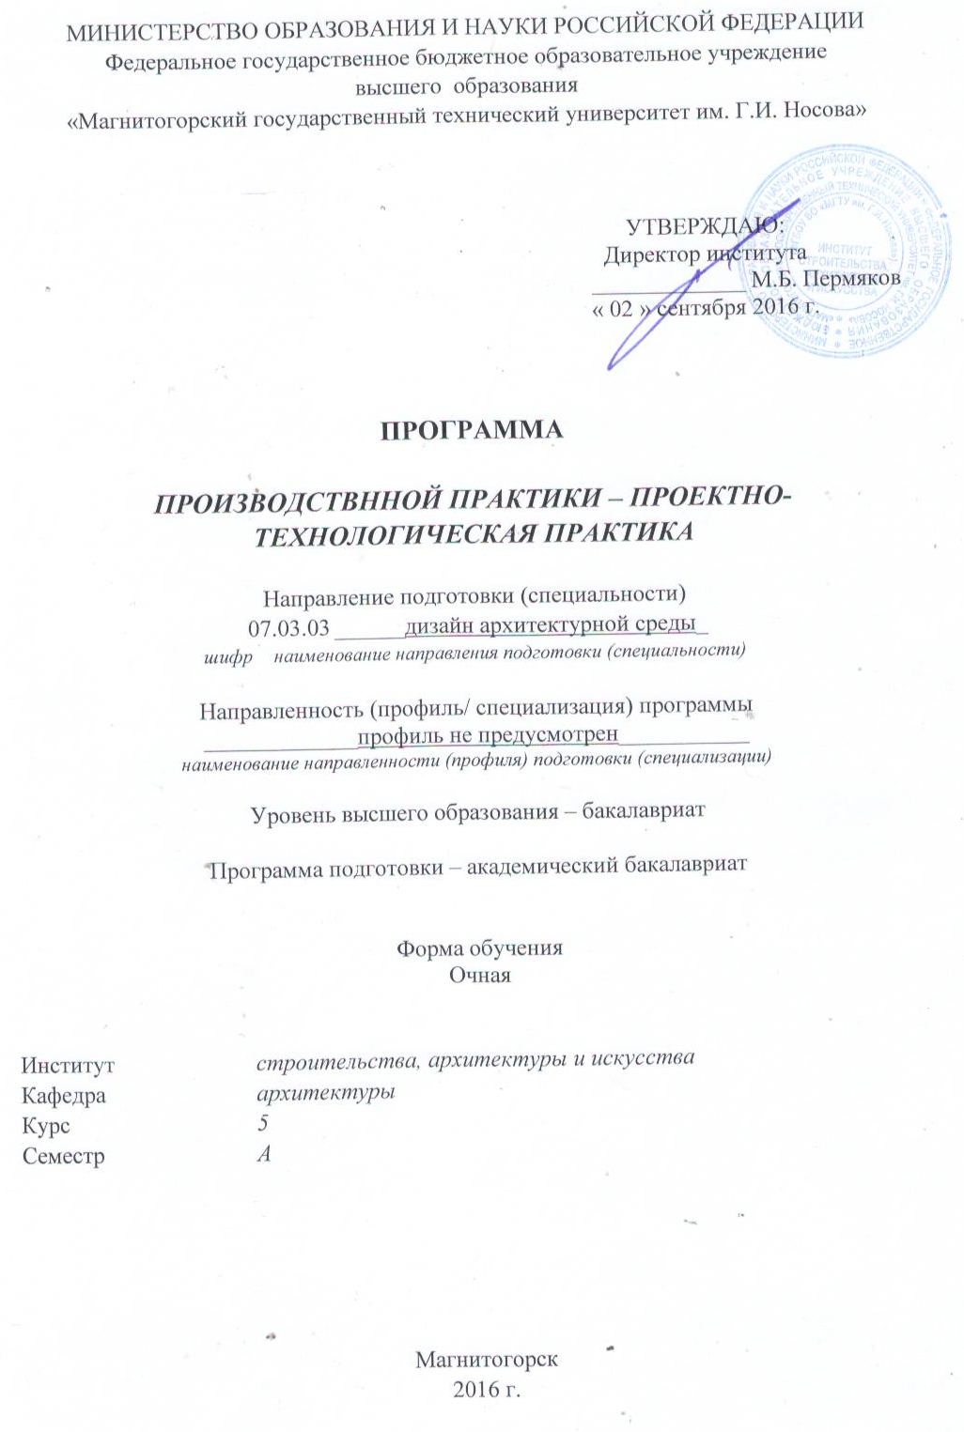

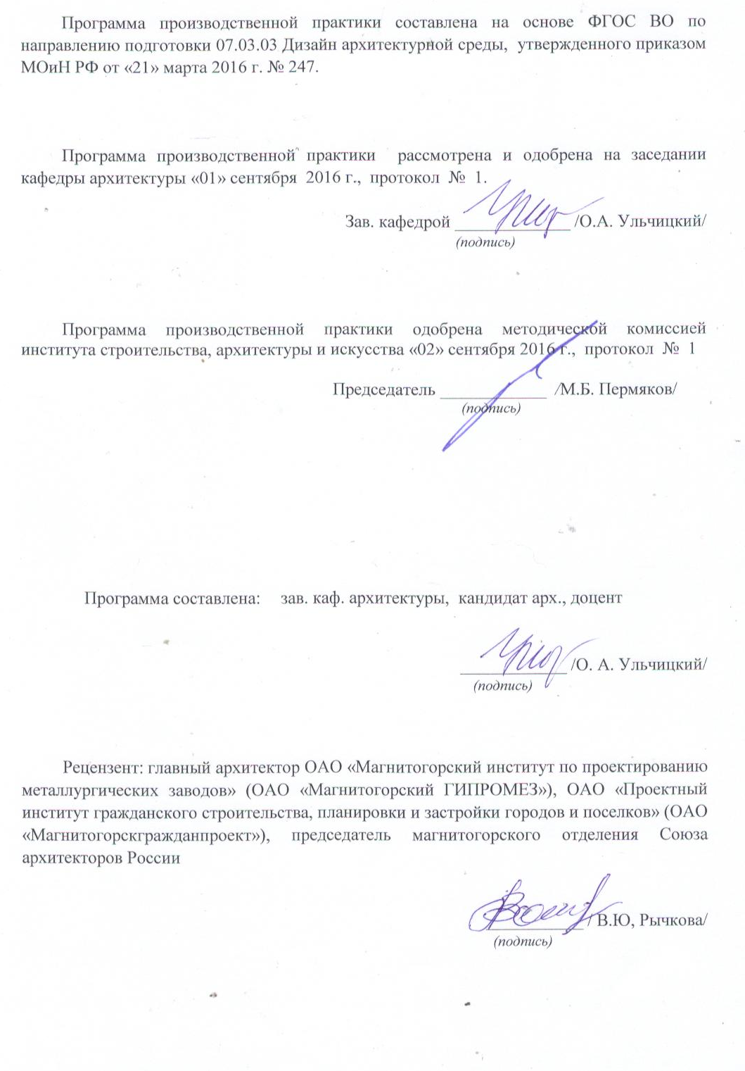

Лист регистрации изменений и дополнений
№ п/п | Раздел  программы | Краткое содержание  изменения/дополнения | Дата.  № протокола  заседания  кафедры | Подпись зав.  кафедрой
1 | Раздел 8 | Актуализация учебно-методического и информационного обеспечения дисциплины | 31.08.2017г. Протокол №1 | 
2 | Раздел 8 | Актуализация учебно-методического и информационного обеспечения дисциплины | 31.08.2018г. Протокол №1
3 | Раздел 8 | Актуализация учебно-методического и информационного обеспечения дисциплины | 31.08.2019г. Протокол №1
4 | Раздел 8 | Актуализация учебно-методического и информационного обеспечения дисциплины | 31.08.2020г. Протокол №1

1. Цели освоении дисциплины
Целями освоения дисциплины (модуля) «Производственной - проектно-технологической практики» являются: приобретение студентами кафедры архитектуры навыков профессиональной работы, сбор и изучение необходимых материалов для выполнения выпускной квалификационной работы в соответствие с ФГОС ВО 07.03.03 Дизайн архитектурной среды.

Задачи производственной практики
Задачи «Производственной - проектно-технологической практики» заключаются в:
– закреплении и расширении теоретических знаний, полученных студентами при изучении дисциплин профессионального цикла;
– приобретении практических навыков разработки архитектурных проектов, анализа исследуемого объекта; навыков ведения проектной документации;
– приобретении практических навыков в вопросах теоретического исследования;
– изучении организации труда и управления производством, вопросов экономики, техники безопасности и охраны труда;
– приобретении опыта организаторской работы в коллективе;
– приобретении навыков изучения и сбора необходимых материалов для выполнения дипломного проекта, согласно индивидуальному заданию.

3. Место дисциплины (модуля) в структуре образовательной программы
подготовки бакалавра (магистра, специалиста)
Проектно-технологическая практика входит в блок Б2.В.05(П) (Блок 2. – Практики). Изучение студентами курса «Производственной - проектно-технологической практики» должно содействовать более глубокому формированию практических навыков архитектурно-проектной и научно-исследовательской деятельности.
Практика базируется на знаниях, умениях и навыках, полученных в результате освоения дисциплин «Архитектурно-дизайнерское проектирование», «Проектная деятельность», «Производственная - практика по получению профессиональных умений и опыта профессиональной деятельности».
Знания, умения и навыки, полученные студентами при изучении Производственной - проектно-технологической практики, необходимы при прохождении «Производственной - проектно-производственной практики», «Производственной – преддипломной практики» и выполнения ВКР.

4. Место проведение практики
В соответствие с ФГОС ВПО производственная практика должна проводится в проектных мастерских (в т.ч. кафедры архитектуры МГТУ), проектных организациях, проектных институтах и т.п. в г. Магнитогорске или на выезде из города.
Производственная практика может проводится как на базе ФГБОУ ВО «МГТУ им. Г.И. Носова», так и в сторонних организациях: Администрация г. Магнитогорска (УАиГ); МУП «Архитектура и градостроительство муниципального района Белорецкого района РБ»; Администрация муниципального района Абзелиловский район РБ (отдел архитектуры и градостроительства); ОАО «Проектный институт гражданского строительства, планировки и застройки городов и поселков» (ОАО «МГрП»); ООО АПБ «Архивариус», г. Магнитогорск; ООО «Стройинжинииринг», г. Магнитогорск; ООО «Доминанта», г. Магнитогорск; ООО «Главпроект», г. Магнитогорск; ООО «ПСК», г. Магнитогорск; ИП, работающие в сфере проектных услуг; и др.
Способ проведения практики: стационарная или выездная.
Производственная практика осуществляется непрерывно.

5 Компетенции обучающегося, формируемые в результате прохождения производственной практики, и планируемые результаты

В результате освоения дисциплины (модуля) «Производственная - проектно-технологическая практика» обучающийся должен обладать следующими компетенциями:

Структурный элемент  компетенции | Уровень освоения компетенций
Структурный элемент  компетенции | Пороговый  уровень | Средний  уровень | Высокий  уровень
ПК-10 способностью оказывать профессиональные услуги, организовывать проектный процесс исходя из знания профессионального, делового, финансового и законодательного контекстов, интересов общества, заказчиков и пользователей
Знать | нормы, правила и стандарты регламентирующие проектно-изыскательскую практику на пороговом уровне | нормы, правила и стандарты регламентирующие проектно-изыскательскую практику на базовом уровне | нормы, правила и стандарты регламентирующие проектно-изыскательскую практику на профессиональном уровне
Уметь: | проводить научное исследование или выполнять  проектно-исследовательские разработки по актуальным теоретическим и практическим проблемам архитектуры и других сфер средового проектирования на пороговом уровне | проводить научное исследование или выполнять  проектно-исследовательские разработки по актуальным теоретическим и практическим проблемам архитектуры и других сфер средового проектирования на базовом уровне; участвовать в выставках и общественных обсуждениях | проводить научное исследование или выполнять  проектно-исследовательские разработки по актуальным теоретическим и практическим проблемам архитектуры и других сфер средового проектирования на профессиональном уровне;  выступать с докладами на конференциях; участвовать в выставках и общественных обсуждениях
Владеть: | навыками изучения специальной литературы и другой научно-технической информации, достижений отечественной и зарубежной теории и практики в области архитектурно-градостроительной деятельности на пороговом | навыками изучения специальной литературы и другой научно-технической информации, достижений отечественной и зарубежной теории и практики в области архитектурно-градостроительной деятельности на базовом уровне | навыками углубленного изучения специальной литературы и другой научно-технической информации, достижений отечественной и зарубежной теории и практики в области архитектурно-градостроительной деятельности
ПК-11 способностью координировать взаимодействие специалистов смежных профессий в проектном процессе с учетом профессионального разделения труда
Знать | права и обязанности участников проектно-изыскательского процесса | права и обязанности участников проектно-изыскательского процесса, авторские права и методы их защиты | права и обязанности участников проектно-изыскательского процесса, авторские права и методы их защиты, требования профессиональной этики
Уметь | разрабатывать проектное задание, проводить всесторонний анализ | разрабатывать проектное задание, проводить всесторонний анализ,  выступать с докладами на конференциях, участвовать в выставках; эффективно взаимодействовать с участниками проектно-строительного процесса; | разрабатывать проектное задание, проводить всесторонний анализ,  выступать с докладами на конференциях на высоком уровне, участвовать в выставках и общественных обсуждениях; эффективно взаимодействовать с участниками проектно-строительного процесса;
Владеть | Навыками использования законодательной и нормативной базой проектно-строительной деятельности на базовом уровне | Навыками использования законодательной и нормативной базой проектно-строительной деятельности на базовом уровне; основами профессиональной этики и менеджмента | Навыками использования законодательной и нормативной базой проектно-строительной деятельности на профессиональном уровне; основами профессиональной этики и менеджмента
ПК-12 способностью квалифицированно осуществлять авторский надзор за строительством запроектированных объектов
Знать | … | … | …
Уметь | осуществлять сбор, обработку, анализ и систематизацию научной информации по исследуемой проблемы; участвовать в осуществлении авторского надзора за реализацией проекта | осуществлять сбор, обработку, анализ и систематизацию научной информации по исследуемой проблемы; составлять отчеты по разделу разрабатываемой проектно-исследовательской темы; участвовать в осуществлении авторского надзора за реализацией проекта | осуществлять сбор, обработку, анализ и систематизацию научной информации по исследуемой проблемы; составлять полный отчет по разрабатываемой проектно-исследовательской теме; руководить осуществлением авторского надзора за реализацией проекта
Владеть | навыками оказания профессиональных услуг, навыками общения с заказчиком на начальном уровне | навыками оказания профессиональных услуг, навыками общения с заказчиком на базовом уровне | навыками оказания профессиональных услуг, навыками общения с заказчиком на высоком уровне

6 Структура и содержание производственной практики
Общая трудоемкость дисциплины составляет 12 единиц 432 акад. часов:
– контактная работа – 4,9 акад. часов
– самостоятельная работа – 427,1 акад. часов.

Раздел/ тема  дисциплины | Семестр | Виды учебной работы,  включая самостоятельную работу студентов и  трудоемкость (в часах)¹ |  |  |  | Формы текущего и  промежуточного  контроля успеваемости | Код и структурный  элемент компетенции
Раздел/ тема  дисциплины | Семестр | лекции | лаборат.  занятия | практич. занятия | самост.  раб. | Формы текущего и  промежуточного  контроля успеваемости | Код и структурный  элемент компетенции
Раздел 1. Внедрение или реализация результатов научно-исследовательской деятельности |  |  |  |  |  |  | ПК-10,11-зув;
Тема 1. Введение. Ознакомление с программой практики. | 9 |  |  |  | 16 | Контроль самостоятельной работы студентов в устной форме | ПК-10,11-з
Тема 2. Первый этап прохождения преддипломной производственной практики ведется научно – исследовательская работа по теме преддипломной работы | 9 |  |  |  | 100 | Контроль самостоятельной работы студентов в форме проверки реферата | ПК-10,11-зув;
Тема 3. Очное участие в кафедральной/ межфакультетской конференции с публикацией доклада по теме исследования | 9 |  |  |  | 100 | Контроль самостоятельной работы студентов в устной и письменной форме | ПК-10,11-зув;
Итого по разделу | 9 |  |  |  | 216 | Промежуточный отчет
Раздел 2. Ознакомление с производственной технологией предприятия / проектной организации (бюро) |  |  |  |  |  | Контроль самостоятельной работы студентов в устной форме | ПК-12 – ув
Тема 1. Введение. Ознакомление с технологией производственного процесса на предприятии (в проектной организации). | 9 |  |  |  | 16 | Контроль самостоятельной работы студентов в устной форме и форме заполнения документации | ПК-12 – ув
Тема 2. Второй этап прохождения преддипломной производственной практики участие в производственном процессе предприятия / реальном проекте. | 9 |  |  |  | 100 | Контроль самостоятельной работы студентов в форме заполнения отчетной документации | ПК-12 – ув
Тема 3. Участие в реализации и авторском надзоре за реализацией проекта на базе предприятия, оформление и согласование актов о внедрении и/ или участие в конкурсном проектировании | 9 |  |  |  | 100 | Контроль самостоятельной работы студентов в форме составления письменного отчета | ПК-12 – ув
Итого по разделу | 9 |  |  |  | 216 | Сдача отчетов по практике
Итого по дисциплине | 9 |  |  |  | 432 | зачет с оценкой

7 Оценочные средства для проведения промежуточной аттестации по производственной практике
На занятиях самостоятельно решаются задачи, конкретизирующие общие положения программы практики.
Методическая концепция преподавания предусматривает активную форму усвоения материала, обеспечивающую максимальную самостоятельность каждого студента в решении задач.
В этой связи применяются такие виды образовательных технологии как «Контекстное обучение», «Индивидуальное обучение» и «Междисциплинарное обучение».
Формой промежуточной итоговой работы является устный опрос, промежуточные просмотры.
Формой итоговой работы является сдача отчета по практике с дискуссионной защитой; публичное представление работ или публикация.
Предусмотрено посещение экскурсий, выставок, галерей, архивов и пр., работа с интернет-ресурсами.
Самостоятельная работа включает в себя подготовку практике: поиск и изучение литературы, сбор и анализ иллюстративного материала, разработку схем, графиков, таблиц, расчет формул в том числе и на компьютере, набор текста, текстового и иллюстративного материала. Также рекомендуется студентам-практикантам на протяжении всего периода прохождения практики вести дневник практики.
Основные требования к самостоятельной работе включают:
- четкую аргументацию причины обращения к данной проблеме;
- выделение дискуссионного аспекта данной проблемы;
- активное использование знаний, умений и владений из ранее изученных дисциплин, в т.ч. учебных практик;
- выводы и резюме, выявление значимости конкретной проблемы;
- техническое выполнение художественно-графических, расчетных, аналитических заданий по собранным материалам;
- использование дополнительной литературы;
- использование специализированного программного обеспечения и Интернет ресурсов.
Вид аттестации по итогам практики – дифференцированный зачет в форме составления и оформления отчета.
Отчет должен содержать:
- альбом с эскизами, фотографиями, зарисовками, материалами, обмерами и т.п.
Студенты, не выполнившие программу практики:
- по уважительной причине, направляются на практику вторично в свободное от учёбы время, например в период студенческих каникул:
- без уважительной причины или получившие отрицательную оценку, отчисляются из университета, как имеющие академическую задолженность в порядке, предусмотренном уставом вуза об академической отчётности студентов.
Вид аттестации по итогам практики – дифференцированный зачет в форме составления и оформления отчета; публикации или публичного представления результатов практики.

Раздел/ тема  дисциплины | Вид самостоятельной  работы | Кол-во  часов | Формы контроля
Раздел 1. Внедрение или реализация результатов научно-исследовательской деятельности
Тема 1. Введение. Ознакомление с программой практики. | Вводная беседа. Ознакомление с программой практики. | 16 | Контроль самостоятельной работы студентов в устной форме
Тема 2. Первый этап прохождения преддипломной производственной практики ведется научно – исследовательская работа по теме преддипломной работы | Выбор темы исследования. Натурное обследование. Фотографирование объекта. | 100 | Контроль самостоятельной работы студентов в форме проверки реферата
Тема 3. Очное участие в кафедральной/ межфакультетской конференции с публикацией доклада по теме исследования | Подготовка доклада на конференции, публикация доклада | 100 | Контроль самостоятельной работы студентов в устной и письменной форме
Итого по разделу |  | 216 | Промежуточный отчет
Раздел 2. Ознакомление с производственной технологией предприятия / проектной организации (бюро) |  |  | Контроль самостоятельной работы студентов в графической и устной форме
Тема 1. Введение. Ознакомление с технологией производственного процесса на предприятии (в проектной организации). | Вводная беседа. Ознакомление с производственным процессом. | 16 | Контроль самостоятельной работы студентов в графической и устной форме
Тема 2. Второй этап прохождения преддипломной производственной практики участие в производственном процессе предприятия / реальном проекте. | Составление отчета по практике | 100 | Контроль самостоятельной работы студентов в графической и устной форме
Тема 3. Участие в реализации и авторском надзоре за реализацией проекта на базе предприятия, оформление и согласование актов о внедрении и/ или участие в конкурсном проектировании | Осуществление авторского надзора, составление и подписание актов внедрения и/или подготовка и отправка конкурсной информации через Интернет | 100 | Контроль самостоятельной работы студентов в форме составления письменного отчета
Итого по разделу |  | 216 | Проверка отчетов по практике
Итого по дисциплине |  | 432 | зачет с оценкой

На практике решаются задачи, конкретизирующие общие положения программы практики.
Методическая концепция преподавания предусматривает активную форму усвоения материала, обеспечивающую максимальную самостоятельность каждого студента в решении задач.
В этой связи применяется такие виды образовательных технологии как «Контекстное обучение», «Индивидуальное обучение» и «Междисциплинарное обучение».
Формой промежуточной итоговой работы является устный опрос, участие в конференции, промежуточные и итоговые отчеты.
Формой итоговой работы является отчет по практике; публичное представление работ, публикация, участие в смотрах-конкурсах и выставках.
Предусмотрено посещение экскурсий, выставок, галерей, архивов и пр. Работа с интернет-ресурсами.
Самостоятельная работа включает в себя подготовку практике: поиск и изучение литературы, сбор и анализ иллюстративного материала, разработку схем, графиков, таблиц, расчет формул в том числе и на компьютере, набор текста, текстового и иллюстративного материала. Также рекомендуется студентам-практикантам на протяжении всего периода прохождения практики вести дневник практики.
Основные требования к самостоятельной работе включают:
- четкую аргументацию причины обращения к данной проблеме;
- выделение дискуссионного аспекта данной проблемы;
- активное использование знаний, умений и владений из ранее изученных дисциплин;
- выводы и резюме, выявление значимости конкретной проблемы;
- техническое выполнение художественно-графических, расчетных, аналитических заданий по собранным материалам;
- использование дополнительной литературы;
- использование специализированного программного обеспечения и Интернет ресурсов.
Вид аттестации по итогам практики – дифференцированный зачет в форме составления и оформления отчета; публикации; участия в конференции (получение сертификата участника или диплома); участие в конкурсе (документ подтверждающий участие: протокол или награждение); публикация результатов работы.
Отчет должен содержать:
- готовую к публикации или изданную статью по теме дипломного проекта, конкусный планшет, документацию или презентацию по теме проекта.
Студенты, не выполнившие программу практики:
- по уважительной причине, направляются на практику вторично в свободное от учёбы время, например в период студенческих каникул;
- без уважительной причины или получившие отрицательную оценку, отчисляются из университета, как имеющие академическую задолженность в порядке, предусмотренном уставом вуза об академической отчётности студентов;
- по завершении данной практики, студент может претендовать на получение дополнительного Почетного диплома за успехи в НИРС.

В процессе освоения программы курса дисциплины, компетенции формируются поэтапно в следующем порядке:
- Этап: ПК-10,11-зув;
- Этап: ПК-12 – ув.
Критерии оценивания формирования компетенций на различных этапах их формирования определяются оценками: «отлично», «хорошо», «удовлетворительно», «неудовлетворительно».
Студент, получивший по дисциплине оценку «неудовлетворительно» или «не представлен», имеет право на повторную переаттестацию в соответствие с СМК-………… либо должен быть отчислен из университета «…за академическую неуспеваемость».
Для промежуточной аттестации оценивание сформированности компетенций, определяется следующими критериями:
- Субъективная оценка руководителя.
– качество выполнения самостоятельных работ;
– содержательность и полнота отчетов;
– умение представлять работу, уровень графической подачи;
– умение представить и сдать отчет.
2. Объективная оценка сформированности компетенций студента в процессе обучения:
– компетентность в области избранной темы. Свободное владение материалом, умение вести профессиональную дискуссию, отвечать на вопросы и замечания;
– сформированность компетенций.
Оценка «отлично» выставляется за глубокое раскрытие темы, полное выполнение поставленных задач, логично изложенное содержание, качественное оформление работы, соответствующее требованиям локальных актов, высокую содержательность доклада и демонстрационного материала, за развернутые и полные ответы на вопросы;
Оценка «хорошо» – выставляется за раскрытие темы, хорошо проработанное содержание без значительных противоречий, в оформлении работы имеются незначительные отклонения от требований, высокую содержательность доклада и демонстрационного материала, за небольшие неточности при ответах на вопросы.
Оценка «удовлетворительно» выставляется за неполное раскрытие темы, выводов и предложений, носящих общий характер, в оформлении работы имеются незначительные отклонения от требовании, отсутствие наглядного представления работы и затруднения при ответах на вопросы.
Оценка «неудовлетворительно» выставляется за необоснованные выводы, за значительные отклонения от требований в оформлении и представлении работы, отсутствие наглядного представления работы, когда обучающийся не может ответить на вопросы.
Оценки «отлично», «хорошо», «удовлетворительно» означают успешную сформированность компетенций у студента по данной дисциплине.

8 Учебно-методическое и информационное обеспечение учебной практики

а) Основная литература:
1. Гребенщиков, К. Н. Архитектурные чертежи и демонстрационные архитектурные картины : учебно-методическое пособие / К. Н. Гребенщиков, В. С. Федосихин ; МГТУ. - Магнитогорск : МГТУ, 2017. - 1 электрон. опт. диск (CD-ROM). - Загл. с титул. экрана. - URL: https://magtu.informsystema.ru/uploader/fileUpload?name=3212.pdf&show=dcatalogues/1/1136736/3212.pdf&view=true (дата обращения: 25.09.2020). - Макрообъект. - Текст : электронный. - Сведения доступны также на CD-ROM..
2. Волощук, Т. Г. Производственная практика [Электронный ресурс] : учебное пособие / Т. Г. Волощук ; МГТУ. - Магнитогорск : МГТУ, 2016. - 1 электрон. опт. диск (CD-ROM). - Режим доступа:
https://magtu.informsystema.ru/uploader/fileUpload?name=11.pdf&show=dcatalogues/1/1130119/11.pdf&view=true. - Макрообъект.

б) Дополнительная литература:
- Кузнецова, Н. В. Производственная практика [Электронный ресурс] : учебное пособие / Н. В. Кузнецова, Ю. Г. Терентьева ; МГТУ. - Магнитогорск : МГТУ, 2016. - 1 электрон. опт. диск (CD-ROM). - Режим доступа:
https://magtu.informsystema.ru/uploader/fileUpload?name=2305.pdf&show=dcatalogues/1/1129916/2305.pdf&view=true. - Макрообъект.

в) Методические указания:
- Федосихин В.С. Магнитогорская архитектурная школа. Учебное пособие для преподавателей и студентов архитектурного направления. – М-ск: МГТУ, 2010
- Карякина Л.М. Рабочая программа и методические указания по проведению производственной (проектной) практики для студентов специальности 290100. Магнитогорск: МГТУ, 2002. 6с.
- Федосихин, В. С. Методика комплектования чертежей архитектурно-строительного раздела и генерального плана объекта : учебное пособие / В. С. Федосихин, А. Ю. Феропонтов, В. М. Юрин ; МГТУ. - Магнитогорск : МГТУ, 2007. - 82 с. : ил., табл. - Текст : непосредственный. - ISBN 978-5-89514-829-7

г) программное обеспечение и Интернет-ресурсы:

Наименование ПО | № договора | Срок действия лицензии
Adobe Photoshop Extended CS5 | № лицензии 9851104 начало эксплуатации 25.04.2012 | бессрочно
CorelDraw X5 Academic Edition | К-615-11 от 12.12.2011 | бессрочно
FAR Manager | свободно распространяемое ПО | бессрочно
Microsoft Office Professional Plus2010 | № лицензии 48340087, начало эксплуатации 04.06.2011 | бессрочно
Microsoft Office Professional Plus2007 | № лицензии 42373644 начало эксплуатации 28.06.2007  № лицензии 46188366 начало эксплуатации 26.11.2009 | бессрочно  бессрочно
Microsoft Windows Professioal 7 Russian | № лицензии 48340087, начало эксплуатации 04.06.2011 | бессрочно
Microsoft Windows Vista Bisiness Russian Upgrade | № лицензии-42649837, начало эксплуатации 28.06.2007 | бессрочно
Autocad Architecture 2011 | К-526-11 от 22.11.2011 | бессрочно
Adobe Reader | свободно распространяемое ПО | бессрочно
7Zip | свободно распространяемое ПО | бессрочно

Профессиональные базы данных и информационные справочные системы
Название курса | Ссылка
Электронная база периодических изданий East View Information Services, ООО «ИВИС» | https://dlib.eastview.com/
Национальная информационно-аналитическая система – Российский индекс научного цитирования (РИНЦ) | URL:https://elibrary.ru/project_risc. asp
Поисковая система Академия Google (Google Scholar) | URL:https://scholar.google.ru/
Информационная система - Единое окно доступа к информационным ресурсам | URL:http://window.edu.ru/
Российская Государственная библиотека. Каталоги | https://www.rsl.ru/ru/4readers /catalogues/
Электронные ресурсы библиотеки МГТУ им. Г.И. Носова | http://magtu.ru:8085/marcweb  2/Default.asp
Международная наукометрическая реферативная и полнотекстовая база данных научных изданий «Web of science» | http://webofscience.com
Международная реферативная и полнотекстовая справочная база данных научных изданий «Scopus» | http://scopus.com

9. Материально-техническое обеспечение дисциплины (модуля)

Если практика проводится в сторонней организации, материально-техническое обеспечение предприятий, на базе которых проводится практика, позволяет в полном объеме реализовать цели и задачи производственной практики и сформировать соответствующие компетенции.
Аудитории для самостоятельной работы (компьютерные классы; читальные залы библиотеки) оснащены персональными компьютерами с пакетом MS Office, выходом в Интернет и с доступом в электронную информационно-образовательную среду университета
Если практика проводится на базе МГТУ
Материально-техническое обеспечение практики включает:

Тип и название аудитории | Оснащение аудитории
Учебная аудитория для, групповых и индивидуальных консультаций, текущего контроля и промежуточной аттестации оснащенная компьютерной техникой и техническими средствами обучения с возможностью доступа в локальную сеть (информационно-образовательную среду организации) и интернет, оборудована стационарным компьютером для самостоятельной работы. С возможностью единовременного подключения до 10 ПК к сети. | Оборудование: компьютер NL C 159261Ц-С2D, LCD ACER19; светостол.
Аудитории для самостоятельной работы: компьютерные классы; читальные залы библиотеки | Персональные компьютеры с пакетом MS Office, выходом в Интернет и с доступом в электронную информационно-образовательную среду университета
Помещение для хранения и профилактического обслуживания учебного оборудования | шкафы, проектор АСЕR Р1203 1х0, компьютер, устройство многофунк. Canon I –sensys mf4660 (ghbynth+rjgbh+crfyth), источник бесперебойного питания Cyber Power лабораторное оборудование (Люксметр Ю-117, Шумомер ШЗ ЛИОТ, Термометр эл.мед. ТЭМП-60)

Указываются в соответствии с учебным планом. Если вид работы, указанный в таблице не предусмотрен учебным планом, то из таблицы он удаляется.
Часы, отведенные на практические занятия в интерактивной форме указываются через дробь.

